**PHÂN TÍCH NGHIỆP VỤ**

1. Tổng quan về hệ thống

1.1. Tổng quan về ứng dụng quản lý kho hàng của nhà hàng nướng gogi trên mobile

Nếu bạn đang tìm kiếm một giải pháp quản lý kho hiệu quả. Chúng tôi xin giới thiệu đến bạn ứng dụng quản lý kho đồ nướng, giúp bạn quản lý mọi thứ từ số lượng thịt, đồ nướng cho đến các vật dụng, công cụ trong bếp. Với ứng dụng này, bạn có thể quản lý mọi thứ trên một nền tảng dễ sử dụng, tiện lợi và hiệu quả. Bạn có thể theo dõi số lượng hàng tồn kho, cập nhật số lượng, thông tin sản phẩm và quản lý việc vận chuyển hàng hóa. Điều này giúp bạn tiết kiệm được thời gian và nỗ lực trong việc quản lý kho cũng như tăng hiệu quả kinh doanh.

Ứng dụng quản lý kho đồ nướng của chúng tôi cũng hỗ trợ tính năng giúp bạn tính toán chi phí để tránh lãng phí nguyên liệu cũng như tự động cập nhật giá thành, giúp bạn nắm rõ tình hình tài chính của quán.

Bạn có thể tải ứng dụng quản lý kho hàng trên CHPlay của Android hay App Store của IOS được sử dụng để quản lý các quy trình về lưu trữ, nhập và xuất kho, kiểm tra số lượng và giá trị hàng tồn kho, và theo dõi các khoản chi phí liên quan đến kho. Tuy nhiên, để có một tổng quan chi tiết và chính xác hơn, chúng tôi đã lựa chọn giải pháp quản lý kho hàng phù hợp và tùy chỉnh cho nhu cầu cụ thể của từng khách hàng.

1.2. Sơ đồ luồng công việc (business workflow) cho hệ thống

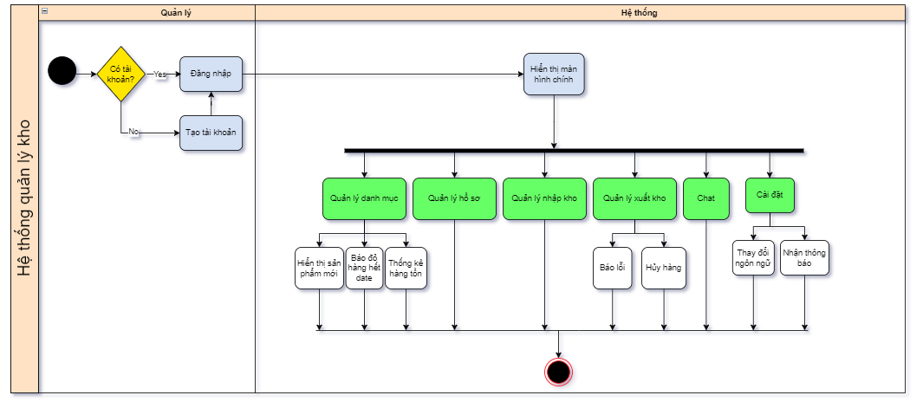

1. Sơ đồ use case tổng quát

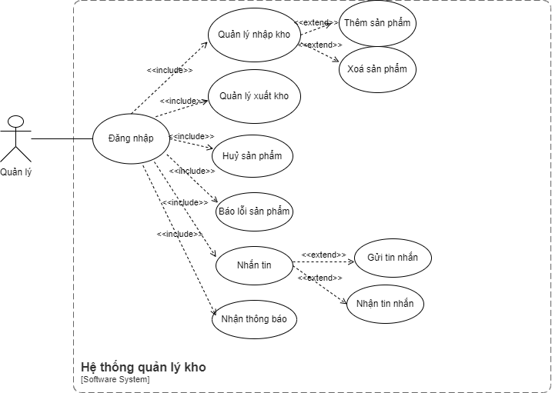

1. Mô tả chi tiết use case

3.1 Use case Tạo tài khoản

| Use case ID | 1 |
| --- | --- |
| Use case name | Tạo tài khoản |
| Description | Là người quản lý kho hàng của nhà hàng, tôi muốn tạo tài khoản |
| Actor | Người quản lý kho hàng |
| Priority | Bắt buộc |
| Triggers | Người dùng phải nhấn vào nút đăng ký |
| Pre - Conditions | * Người dùng nhập đầy đủ thông tin * Thiết bị được kết nối internet |
| Post - Conditions | * Hệ thống lưu lại toàn bộ thông tin người dùng * Người dùng đăng ký tài khoản thành công |
| Main flow | 1. Người dùng truy cập ứng dụng. 2. Hệ thống hiển thị màn hình chính. 3. Người dùng nhấn vào đăng ký tài khoản. 4. Hệ thống hiển thị bản đăng ký bao gồm: Tên đăng nhập, mật khẩu, email,số điện thoại ,căn cước công dân. 5. Người dùng nhập thông tin và chọn đăng ký. 6. Hệ thống gửi tin nhắn xác thực về số điện thoại (Mã OTP). 7. Người dùng nhập mã xác thực mà hệ thống gửi về. 8. Tạo tài khoản thành công, hệ thống lưu toàn bộ thông tin người dùng. |
| Alternative flows | N/A |
| Exception flows | 6a. Nếu bị lỗi trong quá trình gửi tin nhắn xác thực => Hiển thị thông báo“ Gửi lại mã xác thực”  7a. Nếu người dùng nhập sai mã xác thực => Hiển thị thông báo “ Gửi lại mã xác thực” |
| Business rules | N/A |
| Non - functional | N/A |

Sơ đồ hoạt động:

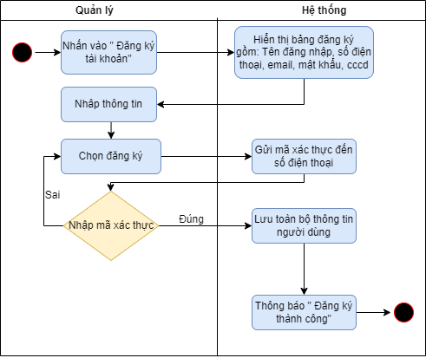

3.2 Use case Đăng nhập

| Use case ID | 2 |
| --- | --- |
| Use case name | Đăng nhập |
| Description | Là người quản lý nhà hàng, tôi muốn đăng nhập vào ứng dụng để sử dụng dịch vụ từ ứng dụng. |
| Actor | Quản lý |
| Priority | Bắt buộc |
| Triggers | * Người dùng muốn đăng nhập vào ứng dụng |
| Pre - Conditions | * Tài khoản người dùng đã được tạo sẵn * Tài khoản người dùng đã được phân quyền * Thiết bị của người dùng đã được kết nối internet khi thực hiện đăng nhập |
| Post - Conditions | * Người dùng đăng nhập ứng dụng thành công * Hệ thống ghi nhận hoạt động đăng nhập thành công vào Activity Log |
| Main flow | 1. Người dùng truy cập ứng dụng. 2. Người dùng chọn đăng nhập. 3. Người dùng nhập tài khoản và chọn lệnh đăng nhập. 4. Hệ thống xác thực thông tin đăng nhập thành công và cho phép người dùng truy cập ứng dụng. |
| Alternative flows | N/A |
| Exception flows | 4a. Hệ thống xác thực thông tin đăng nhập không thành công => Hiển thị thông báo lỗi “ Lỗi! Đăng nhập không thành công”  4a1. Người dùng chọn Hủy đăng nhập => Use case dừng lại.  4a2. Người dùng chọn lệnh lấy lại mật khẩu => Use case tiếp tục UC2-3 |
| Business rules | N/A |
| Non - functional | N/A |

Sơ đồ hoạt động:

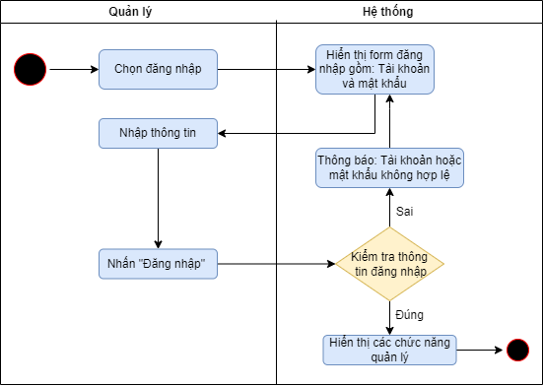

3.3 Use case Đăng xuất

| Use case ID | 3 |
| --- | --- |
| Use case name | Đăng xuất |
| Description | Là người dùng, tôi muốn đăng xuất ứng dụng khi không sử dụng |
| Actor | Quản lý |
| Priority | Bắt buộc |
| Triggers | Người dùng chọn chức năng Đăng xuất |
| Pre - Conditions | * Tài khoản người dùng được tạo sẵn * Tài khoản người dùng đã đăng nhập vào ứng dụng * Thiết bị của người dùng đã được kết nối Internet khi thực hiện đăng nhập |
| Post - Conditions | * Người dùng đăng xuất ứng dụng thành công * Hệ thống ghi nhận hoạt động đăng xuất thành công vào Activity Log |
| Main flow | 1. Người dùng truy cập và đăng nhập vào ứng dụng 2. Người dùng truy cập đến màn hình Cài đặt 3. Người dùng chọn Đăng xuất từ màn hình Cài đặt 4. Hiển thị thông báo xác nhận “Bạn có muốn đăng xuất hay không?” 5. Người dùng đăng xuất khỏi ứng dụng và truy cập đến màn hình Đăng Nhập |
| Alternative flows | N/A |
| Exception flows | 4a. Nếu người dùng chọn “Không”, hệ thống kết thúc  5a. Trường hợp mất kết nối internet, người dùng đăng xuất không thành công => Hiển thị thông báo “ Đăng xuất không thành công” và kết thúc |
| Business rules | N/A |
| Non - functional | N/A |

Sơ đồ hoạt động:

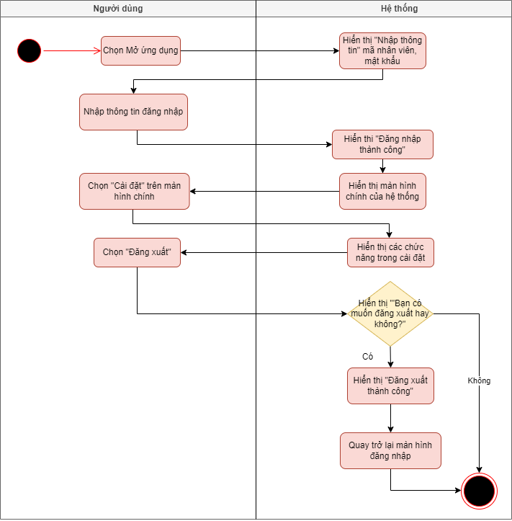

3.4 Use case Quản lý Nhập kho

| Use case ID | 4 |
| --- | --- |
| Use case name | Quản lý nhập kho |
| Description | Là người dùng, tôi muốn xem thông tin sản phẩm sau khi nhập kho:Tên sản phẩm, Số lượng, Mã sản phẩm, Hạn sử dụng, hình ảnh xác thực. |
| Actor | Quản lý |
| Priority | Bắt buộc |
| Triggers | * Người dùng chọn chức năng Quản lý nhập kho |
| Pre - Conditions | * Người dùng truy cập vào ứng dụng * Người dùng đăng nhập thành công * Tài khoản người dùng đã được phân quyền * Người dùng thực hiện chức năng quản lý đơn hàng * Người dùng nhập đầy đủ thông tin sản phẩm khi nhập kho * Thiết bị người dùng đã được kết nối internet |
| Post - Conditions | * Hệ thống hiển thị thông tin chi tiết về sản phẩm * Hệ thống lưu toàn bộ thông tin sản phẩm |
| Main flow | 1. Người dùng truy cập ứng dụng. 2. Chọn chức năng Quản lý nhập kho. 3. Chọn danh mục sản phẩm nhập kho. 4. Tạo mục sản phẩm mới nhập kho. 5. Nhập thông tin sản phẩm: Tên sản phẩm, Số lượng, Mã sản phẩm, Hạn sử dụng,Ngày nhập kho, Hình ảnh xác thực. 6. Chọn hoàn tất. 7. Hệ thống lưu toàn bộ thông tin sản phẩm mới nhập kho. |
| Alternative flows | 4a. Nếu cùng tên sản phẩm => Nhấn vào mục sản phẩm đó rồi chỉnh sửa thông tin: Số lượng, Hạn sử dụng, Hình ảnh xác thực. |
| Exception flows | 7a. Nếu trong quá trình lưu bị lỗi server/ kết nối Internet thì thì thông báo => “ Lưu thông tin không thành công” |
| Business rules | N/A |
| Non - functional | N/A |

Sơ đồ hoạt động:

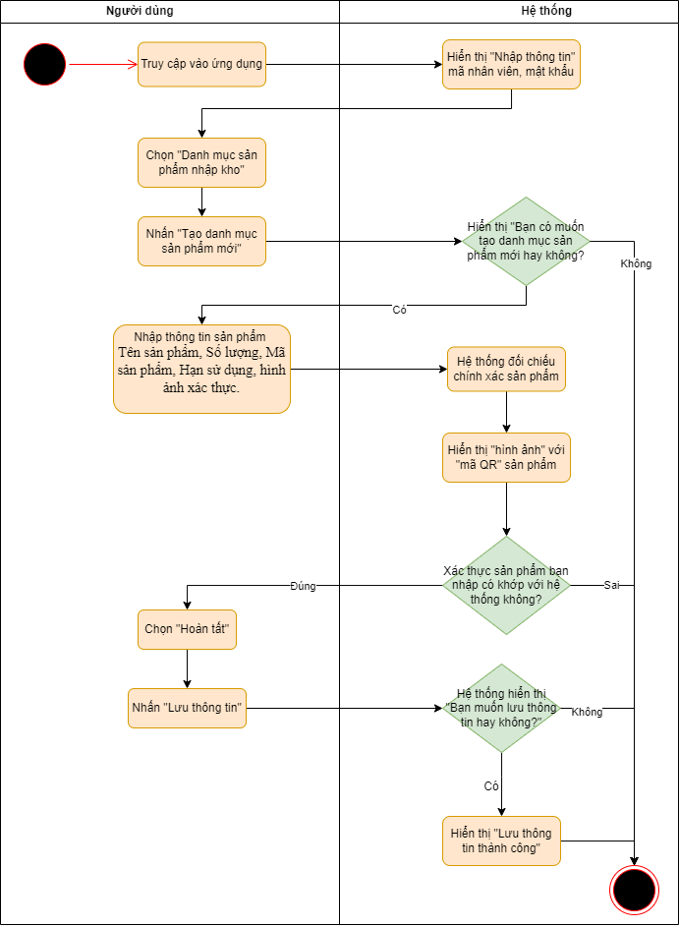

3.5 Use case Quản lý xuất kho

| Use case ID | 5 |
| --- | --- |
| Use case name | Quản lý xuất kho |
| Description | Là người dùng tôi muốn xuất kho sản phẩm và xem thông tin sản phẩm khi xuất kho:Tên sản phẩm, Số lượng, Mã sản phẩm, Hạn sử dụng, hình ảnh xác thực. |
| Actor | Quản lý |
| Priority | Bắt buộc |
| Triggers | * Người dùng chọn chức năng quản lý xuất kho |
| Pre - Conditions | * Người dùng truy cập vào ứng dụng * Người dùng đăng nhập thành công * Tài khoản người dùng đã được phân quyền * Người dùng thực hiện chức năng quản lý đơn hàng * Thiết bị người dùng đã được kết nối internet |
| Post - Conditions | * Hệ thống cập nhật lại số lượng sản phẩm sau khi xuất kho * Hệ thống xuất hóa đơn khi xuất kho |
| Main flow | 1. Người dùng chọn chức năng quản lý xuất kho 2. Người dùng chọn sản phẩm muốn xuất kho 3. Người dùng nhập số lượng muốn xuất kho 4. Chọn xuất kho 5. Hiển thị hóa đơn xuất hàng 6. Chọn lưu thông tin 7. Hệ thống cập nhật, lưu toàn bộ thông tin và hóa đơn xuất kho |
| Alternative flows | N/A |
| Exception flows | 6a. Người dùng gặp lỗi khi lưu thông tin, hệ thống sẽ thông báo “Xảy ra lỗi trong quá trình lưu” và kết thúc |
| Business rules | BR1-1: Ứng dụng chỉ cho phép nhấn chọn “xuất kho” khi số lượng sản phẩm muốn xuất kho <= Số lượng sản phẩm có trong kho. |
| Non - functional | N/A |

Sơ đồ hoạt động:

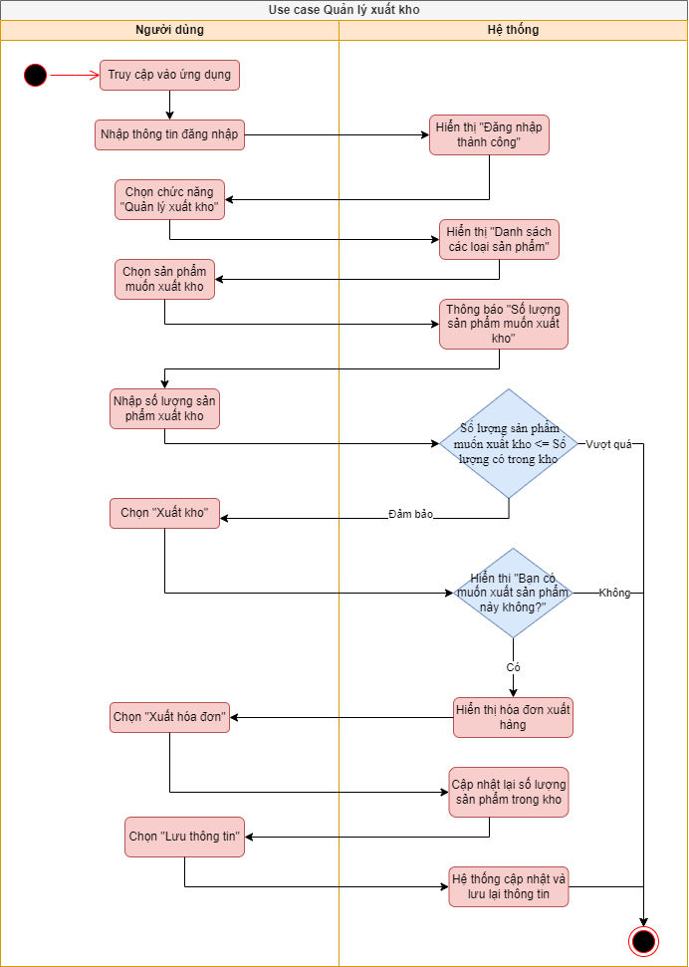

3.6 Use case thông báo

| Use case ID | 6 |
| --- | --- |
| Use case name | Nhận thông báo |
| Description | Là người dùng, tôi muốn nhận được thông báo về tin nhắn chat, hàng sắp hết hạn, hàng lỗi, hàng tồn kho, hoàn tất nhập kho xuất kho |
| Actor | Quản lý |
| Priority | Phải có |
| Triggers | * Người dùng chọn chức năng nhận thông báo |
| Pre - Conditions | * Người dùng đã đăng nhập vào ứng dụng * Thiết bị người dùng đã được kết nối internet |
| Post - Conditions | * Người dùng nhận được thông báo |
| Main flow | 1. Người dùng truy cập ứng dụng 2. Người dùng đăng nhập thành công 3. Người dùng chọn cài đặt thông báo 4. Người dùng chọn chức năng nhận thông báo 5. Người dùng nhận thông báo được gửi đến |
| Alternative flows | 3a. Người dùng nhận thông báo về tin nhắn chat  3b. Người dùng nhận thông báo về hàng sắp hết hạn  3c. Người dùng nhận thông báo về hàng lỗi  3d. Người dùng nhận thông báo về hàng tồn kho  3e. Người dùng nhận thông báo khi hoàn thành nhập hàng và xuất hàng |
| Exception flows | 5a. Trong trường hợp có thông báo đến nhưng thiết bị người dùng không được kết nối internet => Thì thiết bị sẽ được thông báo sau , khi thiết bị được kết nối lại. |
| Business rules | N/A |
| Non - functional | N/A |

Sơ đồ hoạt động:

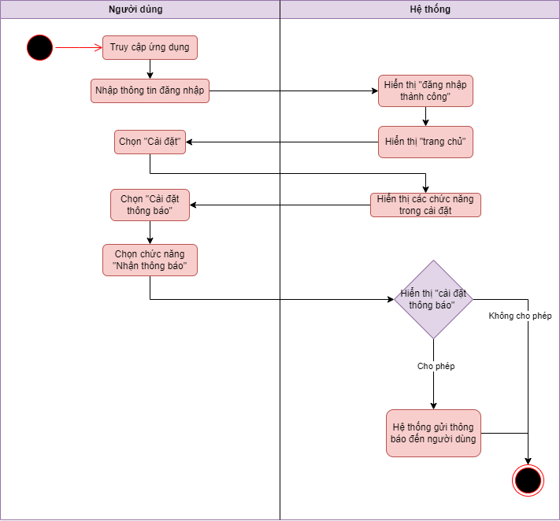

3.7 Use case Quản lý danh mục

| Use case ID | 7 |
| --- | --- |
| Use case name | Quản lý danh mục |
| Description | Là người dùng, tôi muốn xem và chỉnh sửa các mục sản phẩm và chi tiết về sản phẩm trong kho hàng. |
| Actor | Quản lý |
| Priority | Bắt buộc |
| Triggers | * Người dùng nhấn chọn Quản lý danh mục |
| Pre - Conditions | * Người dùng đã truy cập vào ứng dụng * Thiết bị người dùng đã được kết nối internet |
| Post - Conditions | * Người dùng thực hiện chức năng về Quản lý danh mục |
| Main flow | 1. Người dùng truy cập vào ứng dụng 2. Người dùng chọn chức năng Quản lý danh mục 3. Người dùng thực hiện chức năng xem thông tin sản phẩm 4. Người dùng thực hiện chức năng chỉnh sửa thông tin sản phẩm 5. Chọn lưu lại thông tin 6. Hệ thống cập nhật và lưu lại thông tin |
| Alternative flows | N/A |
| Exception flows | 6a.Người dùng gặp lỗi khi lưu thông tin, hệ thống sẽ thông báo “Xảy ra lỗi trong quá trình lưu” và kết thúc |
| Business rules | N/A |
| Non - functional | N/A |

Sơ đồ hoạt động:

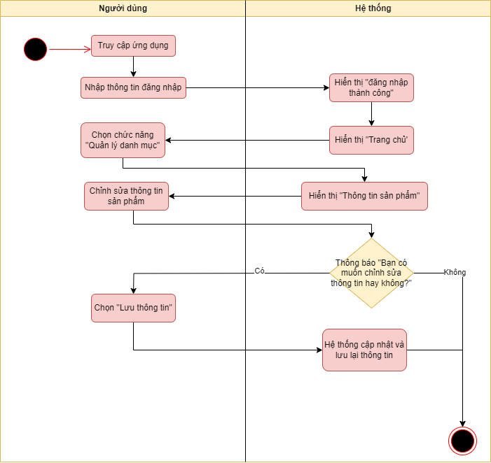

3.8 Use case Báo lỗi (sản phẩm hư, lỗi,..)

| Use case ID | 8 |
| --- | --- |
| Use case name | Chức năng Báo lỗi |
| Description | Là người dùng, tôi muốn gửi phản hồi với công ty về sản phẩm hư, lỗi. |
| Actor | Quản lý |
| Priority | Phải có |
| Triggers | * Người dùng chọn chức năng Báo lỗi |
| Pre - Conditions | * Người dùng đã truy cập vào app * Người dùng nhấn vào mục Báo lỗi * Thiết bị người dùng đã được kết nối internet |
| Post - Conditions | * Hệ thống ghi nhận báo lỗi sản phẩm thành công |
| Main flow | 1. Người dùng truy cập và đăng nhập vào ứng dụng 2. Người dùng chọn chức năng Báo lỗi 3. Chụp ảnh sản phẩm bị lỗi 4. Nhập tên sản phẩm bị lỗi 5. Nhập số lượng sản phẩm bị lỗi 6. Trình bày vấn đề lỗi sản phẩm ở phần Mô tả 7. Người dùng chọn lưu thông tin 8. Lưu thông tin thành công |
| Alternative flows | N/A |
| Exception flows | 7a. Nếu bị lỗi trong khi lưu, hiển thị thông báo lỗi “Lỗi trong quá trình lưu” và kết thúc |
| Business rules | BR3-1: Số lượng ảnh không vượt quá 8 ảnh |
| Non - functional | N/A |

Sơ đồ hoạt động:

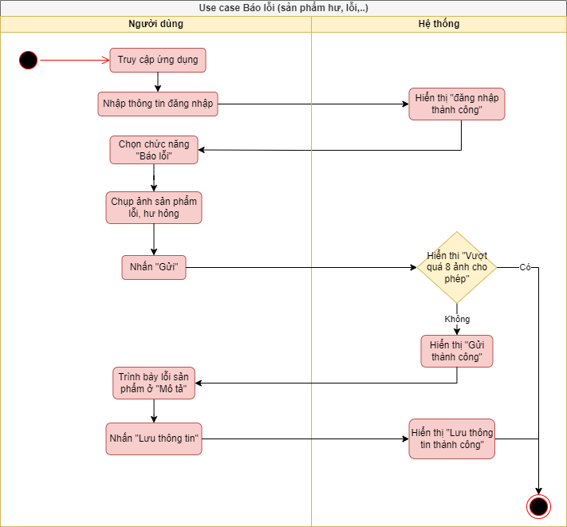

3.9 Use case Thống kê hàng tồn kho

| Use case ID | 9 |
| --- | --- |
| Use case name | Thống kê hàng tồn kho |
| Description | Là người dùng, tôi muốn thống kê hàng tồn kho |
| Actor | Quản lý |
| Priority | Phải có |
| Triggers | Người dùng chọn chức năng Thống kê hàng tồn kho |
| Pre - Conditions | * Người dùng truy cập vào ứng dụng * Người dùng đăng nhập thành công * Người dùng chọn chức năng Thống kê hàng tồn kho * Thiết bị người dùng đã được kết nối internet |
| Post - Conditions | * Người dùng xem được thống kê hàng tồn kho |
| Main flow | 1. Người dùng chọn chức năng thống kê hàng tồn kho 2. Người dùng chọn thống kê hàng tồn kho hôm nay 3. Hiển thị số lượng tồn kho của từng sản phẩm 4. Hệ thống hiển thị tổng quát bằng biểu đồ 5. Người dùng xuất hình ảnh thống kê hàng tồn kho |
| Alternative flows | 2a. Người dùng chọn thống kê hàng tồn kho từ ngày/tháng/năm => ngày/tháng/năm |
| Exception flows | N/A |
| Business rules | N/A |
| Non - functional | N/A |

Sơ đồ hoạt động:

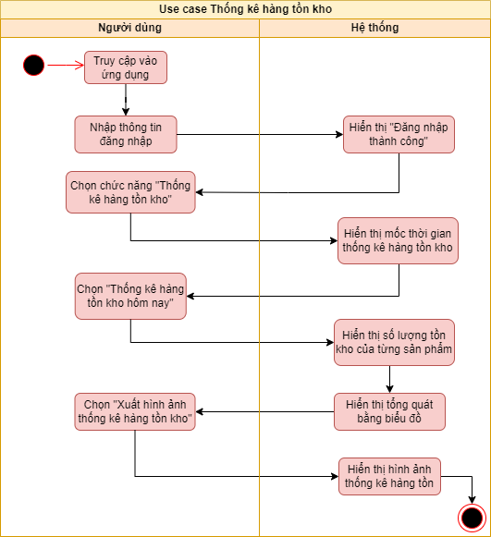

3.10 Use case Báo đỏ mặt hàng sắp hết date

| Use case ID | 10 |
| --- | --- |
| Use case name | Báo đỏ mặt hàng sắp hết date |
| Description | Là người dùng, tôi muốn xem báo đỏ mặt hàng sắp hết date |
| Actor | Quản lý |
| Priority | Phải có |
| Triggers | Người dùng chọn chức năng báo đỏ mặt hàng sắp hết hạn |
| Pre - Conditions | * Người dùng truy cập vào ứng dụng * Người dùng đăng nhập thành công * Người dùng thực hiện chức năng Báo đỏ mặt hàng sắp hết hạn * Thiết bị người dùng đã được kết nối internet |
| Post - Conditions | * Người dùng nắm được thông tin về sản phẩm sắp hết hạn |
| Main flow | 1. Người dùng truy cập vào ứng dụng 2. Người dùng chọn chức năng “báo đỏ mặt hàng sắp hết hạn” 3. Hệ thống hiển thị mục danh sách các sản phẩm sắp hết hạn 4. Người dùng xem thông tin về sản phẩm sắp hết hạn 5. Người dùng xử lý sản phẩm sắp hết hạn 6. Hệ thống cập nhật lại số lượng sản phẩm sau khi hủy sản phẩm hết hạn |
| Alternative flows | 5a. Người dùng chọn upsell sản phẩm  5b. Người dùng chọn hủy bỏ sản phẩm |
| Exception flows | 5c. Nếu sản phẩm còn hạn sử dụng dưới 2h, hệ thống hiển thị “Yêu cầu hủy sản phẩm” và kết thúc |
| Business rules | N/A |
| Non - functional | N/A |

Sơ đồ hoạt động:

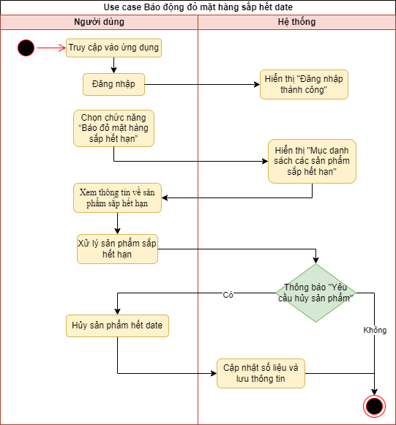

3.11 Use case Mục nhắn tin

| Use case ID | 11 |
| --- | --- |
| Use case name | Mục nhắn tin |
| Description | Là người dùng, tôi muốn gửi và nhận tin nhắn |
| Actor | Quản lý |
| Priority | Phải có |
| Triggers | Người dùng chọn chức năng nhắn tin |
| Pre - Conditions | * Người dùng truy cập vào ứng dụng * Người dùng đăng nhập thành công * Người dùng thực hiện chức năng nhắn tin * Thiết bị người dùng đã được kết nối internet |
| Post - Conditions | * Người dùng nhận được tin nhắn và gửi được tin nhắn |
| Main flow | 1. Người dùng chọn chức năng nhắn tin 2. Hệ thống hiển thị box chat 3. Người dùng chọn xem tin nhắn 4. Người dùng nhập nội dung và nhấn gửi 5. Hệ thống hiển thị gửi tin nhắn thành công 6. Hệ thống cập nhật và lưu thông tin |
| Alternative flows | N/A |
| Exception flows | 4a.Nếu trong quá trình lưu bị lỗi server/ kết nối Internet thì thì thông báo => “ Lưu thông tin không thành công” |
| Business rules | N/A |
| Non - functional | N/A |

Sơ đồ hoạt động:

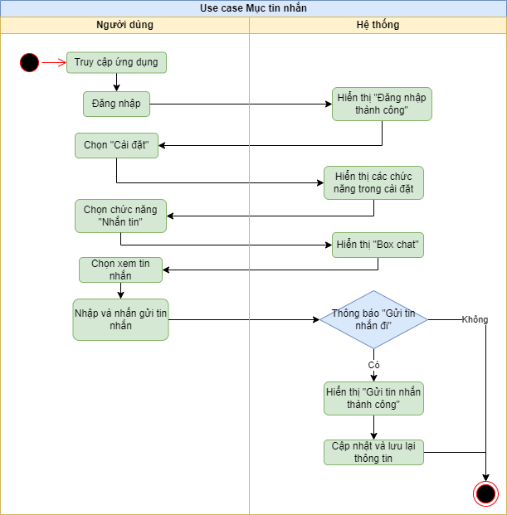

3.12 Use case Hủy hàng

| Use case ID | 13 |
| --- | --- |
| Use case name | Hủy hàng |
| Description | Là người dùng, tôi muốn huỷ những sản phẩm trong kho hết hạn |
| Actor | Quản lý |
| Priority | Phải có |
| Triggers | Người dùng chọn chức năng Huỷ hàng |
| Pre - Conditions | * Người dùng truy cập vào ứng dụng * Người dùng đăng nhập thành công * Người dùng thực hiện chức năng Huỷ hàng * Thiết bị người dùng đã được kết nối internet |
| Post - Conditions | * Hủy hàng hết date thành công |
| Main flow | 1. Chọn chức năng hủy hàng 2. Tạo mục gửi báo cáo 3. Người dùng điền thông tin sản phẩm hết date 4. Chụp sản phẩm hết date 5. Nhấn gửi 6. Hệ thống cập nhật và lưu lại thông tin |
| Alternative flows | N/A |
| Exception flows | 6a. Nếu trong quá trình lưu bị lỗi server/ kết nối Internet thì thì thông báo => “ Lưu thông tin không thành công” |
| Business rules | N/A |
| Non - functional | N/A |

Sơ đồ hoạt động:

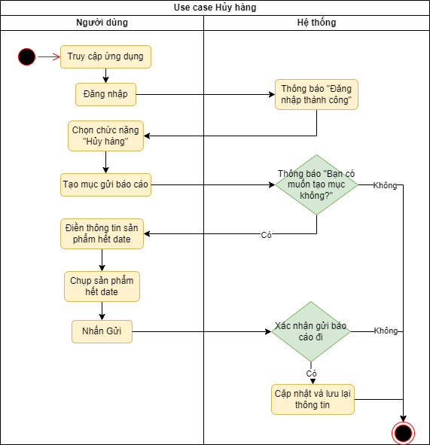

3.13 Use case Thay đổi ngôn ngữ

| Use case ID | 15 |
| --- | --- |
| Use case name | Thay đổi ngôn ngữ app |
| Description | Là người dùng, tôi muốn thay đổi ngôn ngữ app |
| Actor | Quản lý |
| Priority | Thấp |
| Triggers | Người dùng chọn chức năng thay đổi ngôn ngữ app |
| Pre - Conditions | * Người dùng đã truy cập vào ứng dụng * Người dùng nhấn vào mục cài đặt ngôn ngữ app * Thiết bị người dùng đã có kết nối internet khi thực hiện thay đổi ngôn ngữ app |
| Post - Conditions | * Người dùng thay đổi ngôn ngữ app thành công |
| Main flow | 1. Người dùng truy cập vào ứng dụng 2. Người dùng chọn vào phần cài đặt để thay đổi ngôn ngữ app 3. Người dùng lựa chọn thay đổi ngôn ngữ (Tiếng việt, Tiếng anh, Tiếng Trung, Tiếng Pháp) 4. Hệ thống thay đổi ngôn ngữ thành công |
| Alternative flows | N/A |
| Exception flows | N/A |
| Business rules | BR1-1: Người dùng chỉ lựa chọn 1 trong 2 ngôn ngữ trong phần lựa chọn ngôn ngữ. |
| Non - functional | N/A |

Sơ đồ hoạt động:

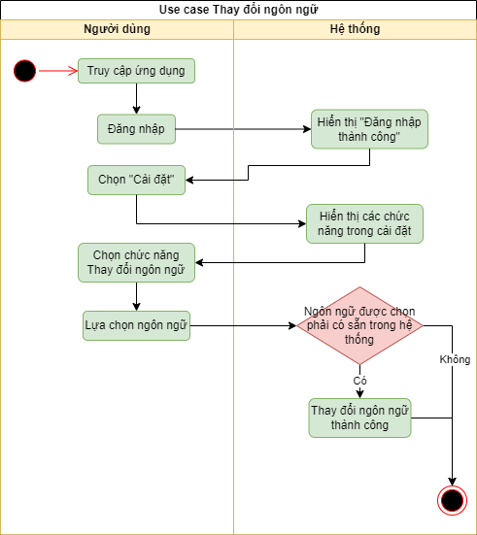

3.14 Use case Quản lý hồ sơ

| Use case ID | 16 |
| --- | --- |
| Use case name | Quản lý hồ sơ |
| Description | Là người dùng, tôi muốn xem và sửa thông tin hồ sơ cá nhân |
| Actor | Quản lý |
| Priority | Phải có |
| Triggers | Người dùng chọn Quản lý hồ sơ cá nhân |
| Pre - Conditions | * Người dùng truy cập vào app * Người dùng đăng nhập thành công * Người dùng thực hiện chức năng quản lý hồ sơ * Thiết bị người dùng đã được kết nối internet khi thực hiện |
| Post - Conditions | * Người dùng thực hiện chức năng quản lý hồ sơ thành công * Người dùng được phân quyền về quản lý hồ sơ như có thể xem thông tin, sửa thông tin, lưu thông tin trong hồ sơ cá nhân. |
| Main flow | 1. Người dùng lựa chọn danh mục quản lý hồ sơ 2. Hệ thống sẽ truy cập vào hồ sơ cá nhân 3. Người dùng thực hiện chức năng xem, sửa thông tin 4. Người dùng thực hiện việc lưu thông tin 5. Hệ thống ghi nhận việc quản lý và lưu thông tin hồ sơ thành công |
| Alternative flows | 3a. Người dùng chỉnh sửa tên trong hồ sơ  3b. Người dùng chỉnh sửa giới tính  3c. Người dùng chỉnh sửa ngày sinh  3d. Người dùng chỉnh sửa địa chỉ email  3e. Người dùng chỉnh sửa số điện thoại  3f. Người dùng chỉnh sửa chi nhánh kho làm việc hiện tại |
| Exception flows | 4a. Người dùng gặp lỗi khi lưu thông tin, hệ thống thông báo “ Xảy ra lỗi trong quá trình lưu” và kết thúc |
| Business rules | N/A |
| Non - functional | N/A |

Sơ đồ hoạt động:

